 | ДЕПАРТАМЕНТ ОБРАЗОВАНИЯ И НАУКИ  ГОРОДА МОСКВЫ  Государственное бюджетное профессиональное  образовательное учреждение города Москвы  «Колледж малого бизнеса № 4»  (ГБПОУ КМБ № 4)

Практическая работа №1

Специальность: 09.02.07 Информационные системы и программирование
Форма обучения: очная
Студент(ка): Перепёлкина Анфиса Александровна
Группа: ИПО 21.24
Руководитель: Александр Сергеевич Рыбаков

Отчётная работа защищена с оценкой «___» __________________

Москва, 2025 г.
Оглавление
ТЕМА 3
ЦЕЛЬ 3
ОБОРУДОВАНИЕ 3
РЕЗУЛЬТАТ ВЫПОЛНЕНИЯ 3
ПРАКТИЧЕСКАЯ ЧАСТЬ 4
Задание 1: 4
Задание 2: 4
1. Математическая модель 4
2. Спецификация программы 5
3. Алгоритм программы 6
4. Отладка логики методом грубой силы 7
5. Тестовые наборы 7
Задание 3: 8
КОНТРОЛЬНЫЕ ВОПРОСЫ 8
ВЫВОД 9

ТЕМА: Ручная отладка программного обеспечения
ЦЕЛЬ: Изучить процесс отладки программного обеспечения ручным методом
ОБОРУДОВАНИЕ:
- Персональный компьютер
- ОС Windows
- Visual Studio
- Язык программирования C#
- .NET Framework
- Windows Forms приложение

РЕЗУЛЬТАТ ВЫПОЛНЕНИЯ

Создано приложение Windows Forms, выполняющее вычисления по линейному и разветвляющемуся алгоритму.
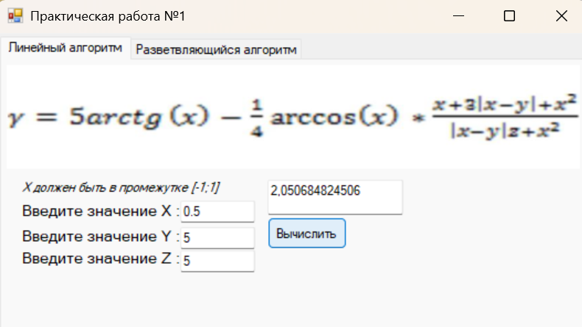
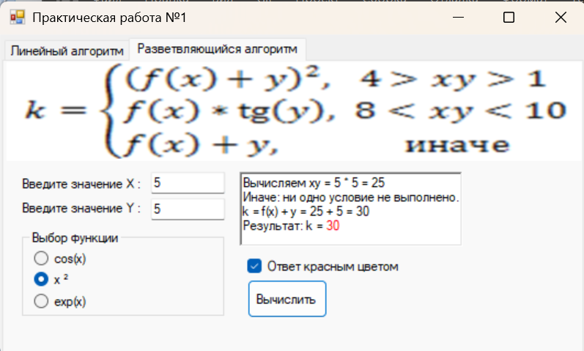

ПРАКТИЧЕСКАЯ ЧАСТЬ

Задание 1:
- 7 Вариант
- 5 Вариант
Задание 2: Ручная отладка

Математическая модель
Линейный алгоритм:
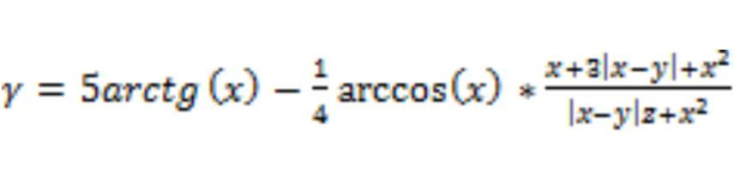
- x, y, z – входные данные (вещественные числа);
- y – результат вычисления по формуле;
- |x − y| – модуль разности;
- arccos(x) – обратный косинус.
Разветвляющийся алгоритм:
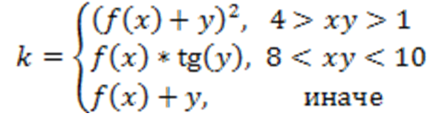
Где функция f(x) выбирается пользователем:
- cos(x)
- x²
- exp(x)

Спецификация программы

Линейный алгоритм:

Назначение:
Программа принимает три входных значения x, y, z, выполняет вычисление по Линейному алгоритму и выводит результаты.

Входные данные:
Вещественные числа x, y, z.

Выходные данные:
Результат вычисления линейного алгоритма

Ограничения:
Дляя arccos(x) → x ∈ [-1; 1]
Делитель не должен равняться нулю

Разветвляющийся алгоритм:

Назначение:
Программа принимает три входных значения x, y, выполняет вычисление по разветвляющемуся алгоритму и выводит результаты.

Входные данные:
Вещественные числа x, y

Выходные данные:
Результат вычисления разветвляющегося алгоритма.

Ограничения:
Ветвление зависит от xy

Алгоритм программы

Линейный алгоритм:
- Ввести x, y, z.
- Проверить: x в пределах [-1, 1].
- Проверить, что знаменатель не равен нулю.
- Вычислить модуль |x − y|.
- Подставить значения в формулу.
- Вывести результат.
Разветвляющийся алгоритм:
- Ввести x, y.
- Выбрать функцию f(x).
- Вычислить произведение xy.
- Если 1 < xy < 4 → k = (f(x) + y)²
- Иначе если 8 < xy < 10 → k = f(x)·y
- Иначе k = f(x) + y
- Вывести результат.

Отладка логики методом грубой силы

x | y | z | Ожидаемый результат | Комментарий
0.5 | 2 | 3 | Корректный | Acos - допустим
-0.8 | 1 | 4 | Корректный | Проверка отрицательного x
2 | 1 | 3 | Ошибка | Acos(2) - недопустим
0 | 1 | 1 | Ошибка | Деление на 0

Тестовые наборы

Линейный алгоритм:
x=0.5, y=2, z=3
x=1, y=0.2, z=1
x=-0.5, y=1, z=4
x=2 → ошибка (acos недопустим)

Разветвляющийся алгоритм:
x=2, y=1 → xy=2 (1<2<4, первая ветка)
x=3, y=3 → xy=9 (8<9<10, вторая ветка)
x=1, y=0 → xy=0 (третья ветка)

Задание 3: Результаты выполнения практического задания
Программа успешно реализована.
Интерфейс позволяет вводить переменные, выбирать функцию f(x), выполнять вычисления и выводить результат пользователю.
Тестирование показало корректность работы всех ветвей алгоритма и правильность обработки ошибок (недопустимые значения, деление на ноль).

КОНТРОЛЬНЫЕ ВОПРОСЫ

- В чем заключается ручная отладка ПО?
Ручная отладка — это проверка работы алгоритма вручную, без использования специальных средств отладки в IDE.
То есть программист сам подставляет значения в формулу, проверяет шаги алгоритма, просматривает логику условий и сравнивает «ожидаемый» результат с «фактическим».
Это помогает убедиться, что формулы записаны правильно, условия работают как нужно, а алгоритм делает ровно то, что должен.

- На каком этапе проводится ручная отладка?
Ручная отладка проводится ещё до запуска программы, на этапе разработки алгоритма.
Сначала проверяют формулы и логику на бумаге, затем сравнивают с результатом, полученным программно.
Обычно ручная отладка выполняется:
- после написания псевдокода;
- перед началом кодирования;
- после написания кода, если результат выглядит странным.

- Опишите методы отладки.

- Ручная отладка
Подстановка значений в формулу и выполнение вычислений шаг за шагом вручную.
- Отладка «грубой силой»
Проверка программы на большом наборе различных входных данных, включая крайние случаи.
- Пошаговая отладка (debugging)
Выполнение программы построчно с помощью инструментов IDE (точки останова, просмотр переменных, стек вызовов).
- Логирование (вывод сообщений)
Вывод промежуточных значений на экран или в файл для отслеживания состояния программы.
- Модульное тестирование
Написание тестов, проверяющих корректность отдельных частей программы.

ВЫВОД
В ходе выполнения практической работы была разработана и апробирована программа на C#, содержащая линейный и разветвляющийся алгоритмы. Были изучены методы ручной отладки, построены математические модели, выполнено тестирование и анализ ошибок. Практика позволила закрепить навыки работы с Windows Forms, типами данных, математическими функциями и условными конструкциям
Разработана программа, изучены методы отладки и реализации алгоритмов в Windows Forms.

